4300 personas (la mayoría judías) fueron escondidas en las iglesias de Roma entre 1943 y 1944

Halladas las listas en los archivos del Pontificio Instituto Bíblico de Roma
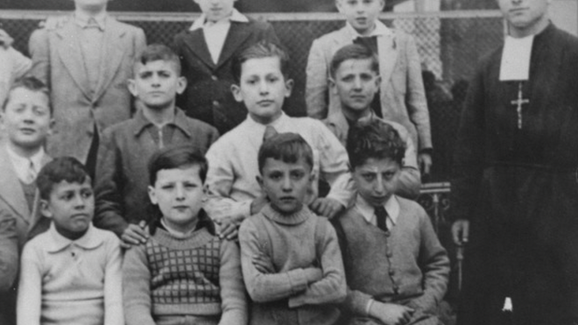
Alumnos de una escuela en Roma en donde escondían a un niño judío
US Holocaust Memorial Museum

En los archivos del Pontificio Instituto Bíblico de Roma se ha encontrado documentación inédita que enumera las personas, unas 4.300, y en su mayoría judíos, escondidas para escapar de las persecuciones nazifascistas en Roma gracias al refugio que se les ofreció en los conventos e Iglesias de la capital italiana entre 1943 y 1944
07.09.2023 | RD/EFE
En los archivos del Pontificio Instituto Bíblico de Roma se ha encontrado documentación inédita que enumera las personas, unas 4.300, y en su mayoría judíos, escondidas para escapar de las persecuciones nazifascistas en Roma gracias al refugio que se les ofreció en los conventos e Iglesias de la capital italiana entre 1943 y 1944.
La lista de las congregaciones religiosas, 100 congregaciones femeninas y 55 masculinas, que escondieron a las personas perseguidas, junto con el número respectivo de personas acogidas por ellas, ya había sido publicada por el historiador Renzo de Felice en 1961, pero la documentación completa se dio por perdida.
Con las nuevas aportaciones, se ha podido reconstruir que en Roma la Iglesia dio cobijo a 4.300 personas, de las cuales 3.600 están identificadas por su nombre y tras la comparación con los documentos conservados en los archivos de la Comunidad Judía de Roma, alrededor de 3.200 eran judíos, informó hoy en un comunicado el Pontificio Instituto Bíblico de Roma.
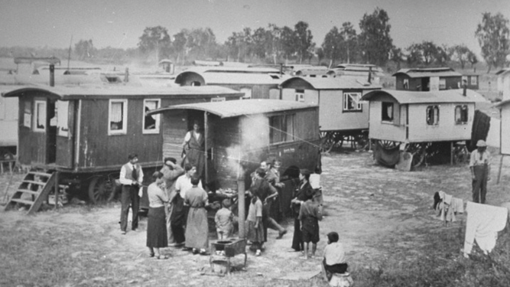
Campo de internamiento para gitanos en Roma Landesarchiv Berlin
"De estos últimos sabemos dónde estaban escondidos y, en determinadas circunstancias, sus lugares de residencia antes de la persecución. La documentación aumenta así significativamente la información sobre la historia del rescate de los judíos en el contexto de los institutos religiosos de Roma", se lee en una nota conjunta del Pontificio Instituto Bíblico, la Comunidad Judía de Roma y Yad Vashem.

Roma, nueve meses ocupada por los nazis
El documento fue presentado durante la conferencia "Salvados. Los judíos escondidos en los institutos religiosos de Roma (1943-1944)", que se celebró hoy en el Museo de la Shoah de Roma. La documentación encontrada fue recopilada por el padre jesuita italiano Gozzolino Birolo entre junio de 1944 y la primavera de 1945, inmediatamente después de la liberación de Roma. La investigación fue coordinada por Dominik Markl (Pontificio Instituto Bíblico y Universidad de Innsbruck) junto con el rector del Pontificio Instituto Bíblico, el jesuita canadiense Michael Kolarcik.
Roma estuvo ocupada por los nazis durante nueve meses, desde el 10 de septiembre de 1943 hasta que las fuerzas aliadas liberaron la ciudad el 4 de junio de 1944. Durante ese tiempo, la persecución de los judíos provocó, entre otras cosas, la deportación y el asesinato de casi 2.000 judíos romanos, incluidos cientos de niños y adolescentes, de una comunidad de aproximadamente 10.000 a 15.000 personas.

